В Смолевичском РОСК проведан профилактическая беседа с участием прокурорского работника

В рамках межведомственного взаимодействия и укрепления антикоррупционной культуры в Смолевичском РОСК проведена беседа с помощником прокурора Смолевичского района Рубан А.А.
В ходе беседы освящены важнейшие аспекты профилактики, разобраны спорные ситуации по предотвращению конфликта интересов на практике, обсуждены актуальные вопросы противодействия коррупционным преступлениям, характерные для района в целом.

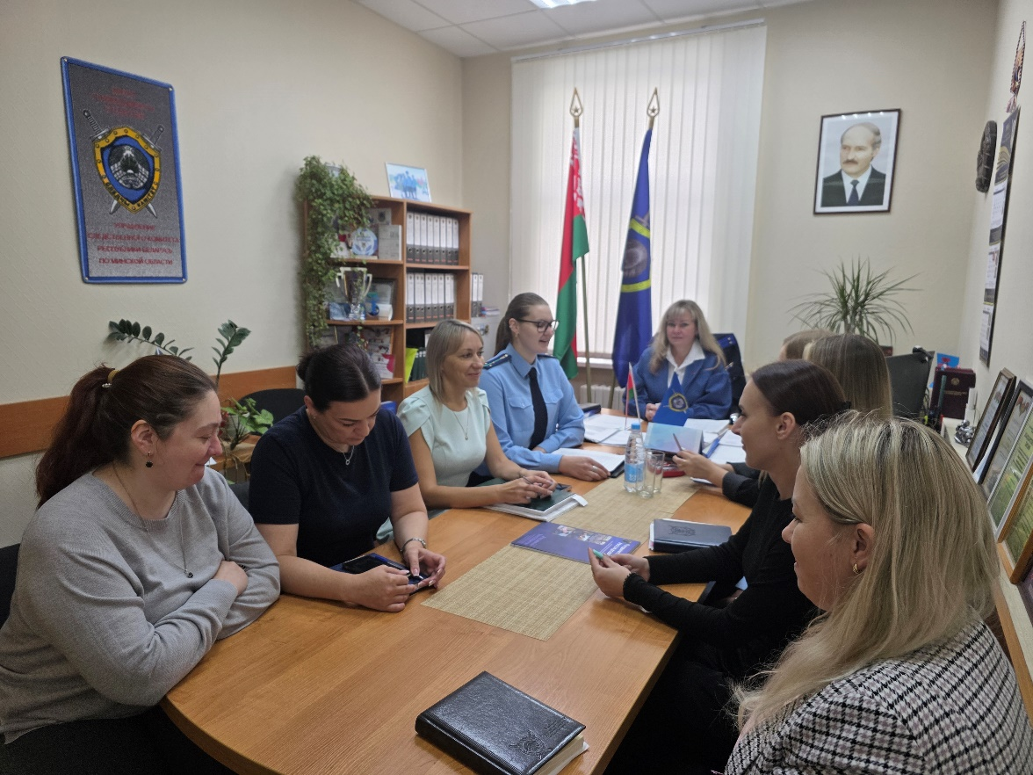

Помощник прокурора Смолевичского района
юрист 2 класса
А.А.Рубан

